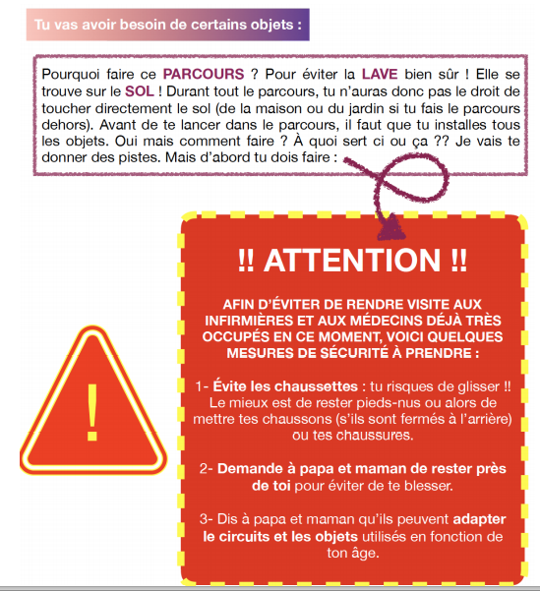

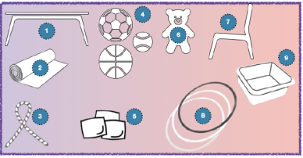

1 : table pour passer dessous comme un tunnel.
2 : tapis pour rouler.
3 : corde pour marcher dessus.
4 : ballon à faire rebondir ou à lancer dans une bassine.
5 : coussin, oreiller pour marcher dessus,comme si c’était des rochers
6: peluche à attraper lorsqu’on est en hauteur.
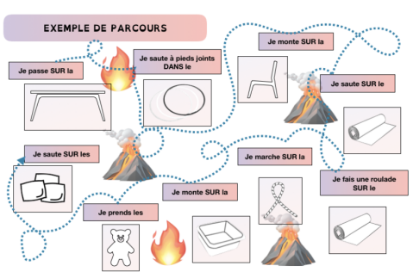
7 : chaise.
8 :cerceaux pour sauter dedans.
9 : bassine.

